3 SEMANA
OBJETIVO:
- Experimentar y disfrutar de los juegos tradicionales.
- Seleccionar y combinar diversos materiales, herramientas.
CONTENIDO:
- Participación en experiencias lúdicas con miembros de la familia e individual.
- Uso de diferentes materiales y herramientas.

MIÈRCOLES
- Dibujo en una hoja blanca o de color con fibras, crayones o lápices de colores a mi juguete favorito.
JUEVES
- Mediante una conversación telefónica o personal con algún integrante de la familia (abuelos, tios, tias, mamá o papá) conversar sobre los juegos o juguetes preferidos de ellos cuando eran pequeños. A partir de lo conversado elegí un juego y realízalo con tu familia.
VIERNES
Listado de juguetes que pueden realizar. Elijo uno y lo guardo en la caja de los tesoros que se realizó con anterioridad.
*Pelota de trapo realizada con medias viejas.
* Trompo. Con cd viejos, una tapita de gaseosa y una pelotita pequeña (tipo canica) crear un trompo. Agregar detalles con diferentes materiales que tengan en sus hogares.
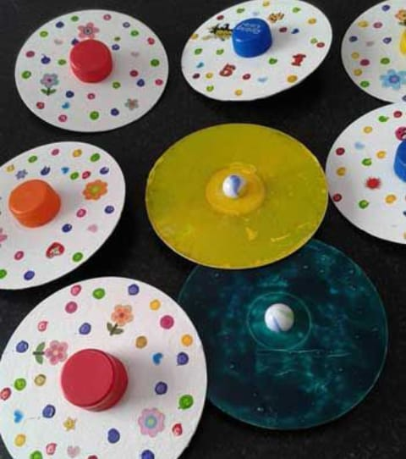

*Balero. Usar el pico de una botella cortada, atar una lana, soga o cinta y a la misma anexarle una pelotita de papel o tapita de gaseosa creando un balero. Agregar detalles con los materiales que más te gustan.
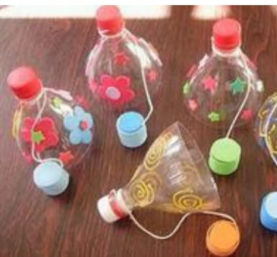

*Burbujero. Tomar varios sorbetes pegar una cinta alrededor de ellos, luego preparar un recipiente con detergente, agua y un poquito de alcohol para hacer burbujas.
